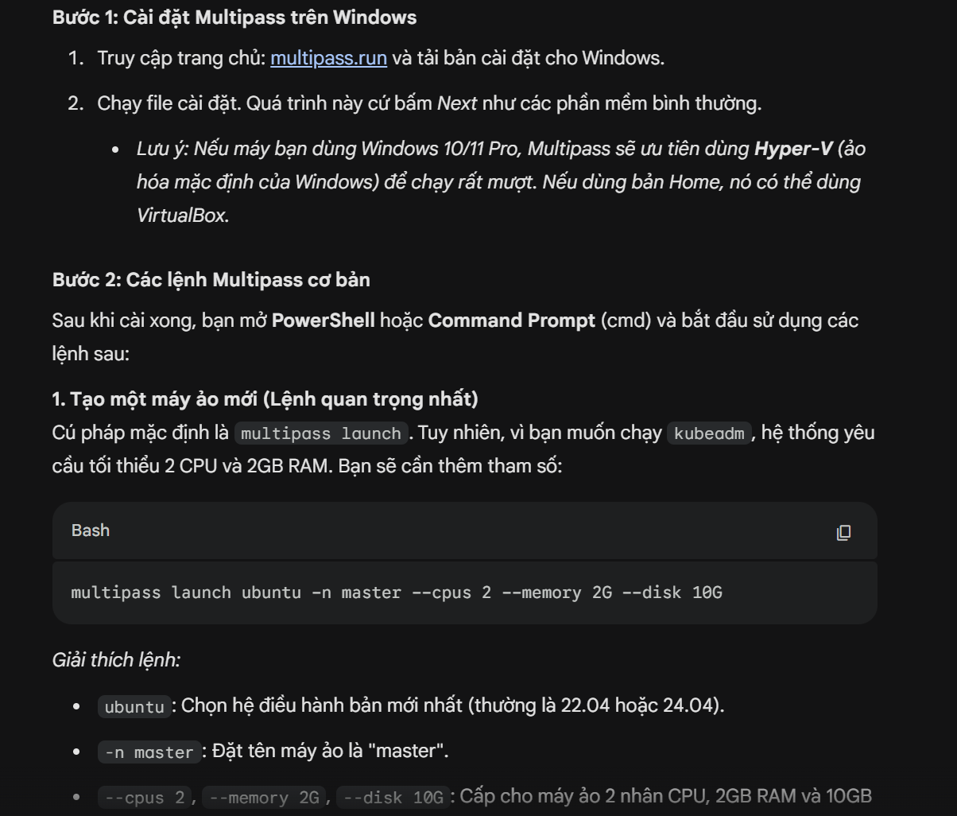

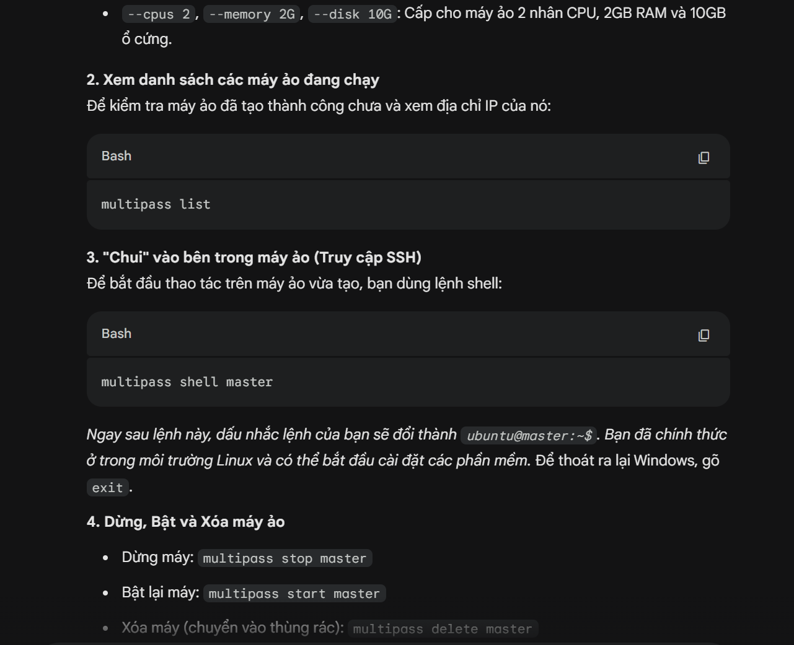

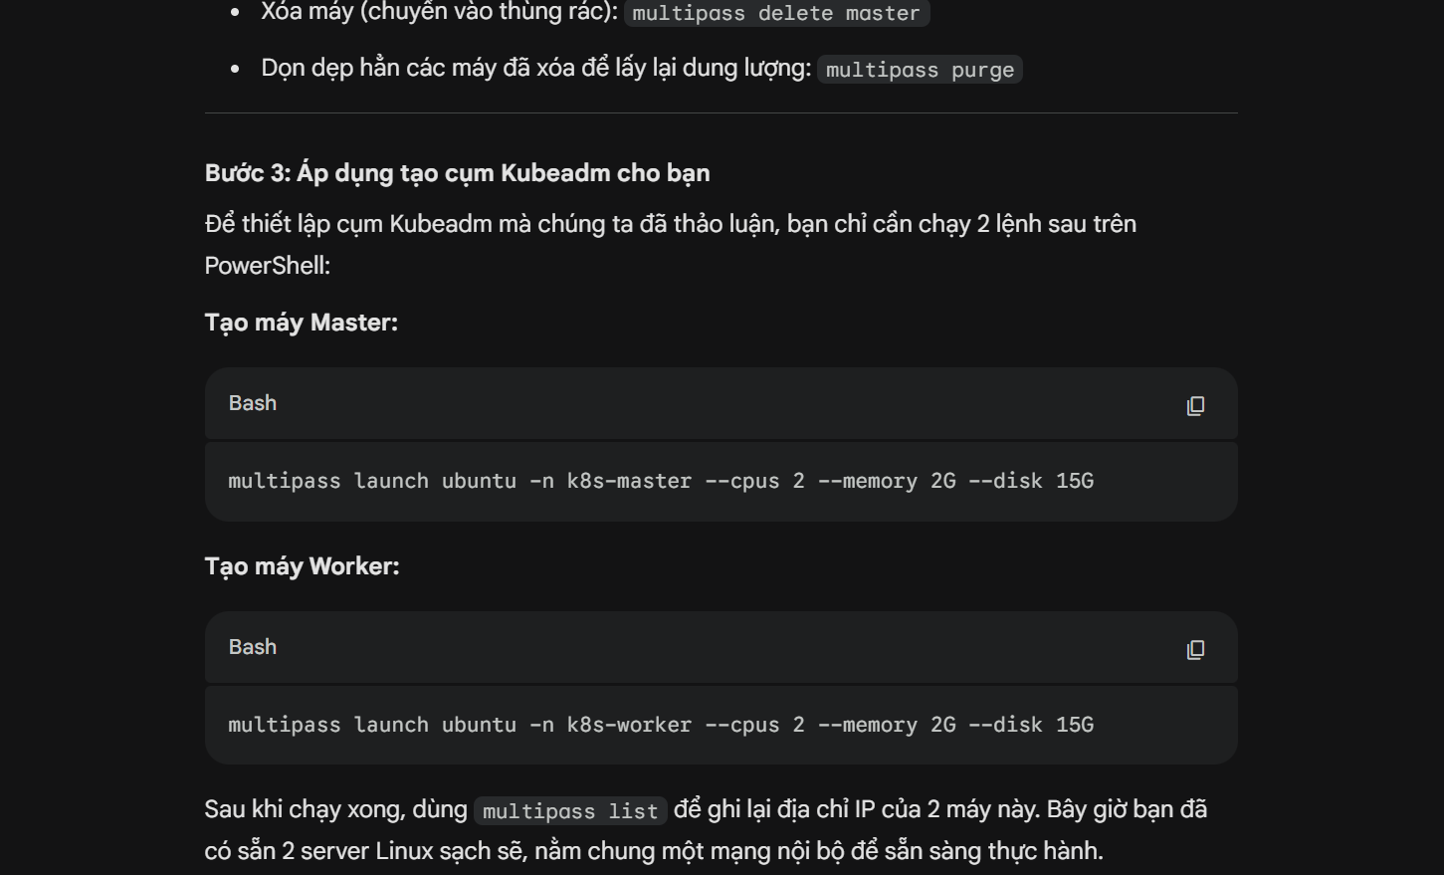

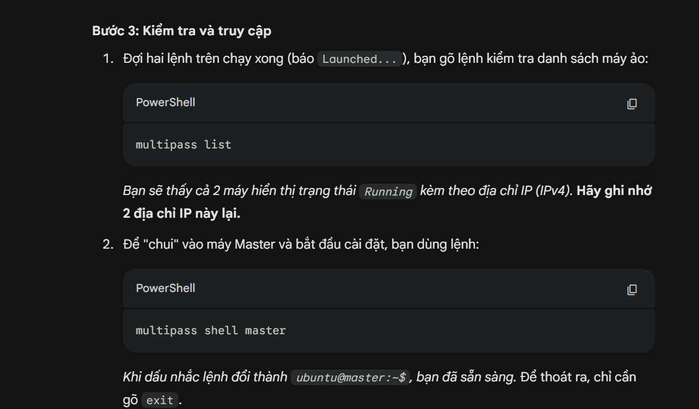

multipass launch 22.04 -n master --cpus 2 --memory 2G --disk 10G
multipass launch 22.04 -n k8s-worker --cpus 2 --memory 2G --disk 15G

sau đó dùng multipass list để tìm ip của 2 máy ảo , ví dụ
PS D:\Kubernetes> multipass list
Name State IPv4 Image
k8s-worker Running 172.25.14.144 Ubuntu 22.04 LTS
master Running 172.25.1.26 Ubuntu 22.04 LTS

sau đó vào máy ảo master bằng lệnh
multipass shell master

Phần 2 cài đặt kubeadm, kubectl, kubelet trên master node
Hướng dẫn này dành cho Kubernetes v1.35.
- Cập nhật apt package index và cài đặt các package cần thiết để sử dụng kho lưu trữ apt của Kubernetes:
sudo apt-get update
# apt-transport-https có thể là một package giả; nếu vậy, bạn có thể bỏ qua package này
sudo apt-get install -y apt-transport-https ca-certificates curl gpg
- Tải xuống khóa ký công khai cho các kho lưu trữ package của Kubernetes. Toàn bộ các kho lưu trữ sử dụng chung khóa ký do vậy bạn có thể không cần quan tâm tới phiên bản trong URL:
# Nếu thư mục `/etc/apt/keyrings` không tồn tại, nó nên được tạo trước lệnh curl, đọc chú thích bên dưới.
# sudo mkdir -p -m 755 /etc/apt/keyrings
curl -fsSL https://pkgs.k8s.io/core:/stable:/v1.35/deb/Release.key | sudo gpg --dearmor -o /etc/apt/keyrings/kubernetes-apt-keyring.gpg

- Thêm kho lưu trữ apt Kubernetes thích hợp. Vui lòng chú ý rằng kho lưu trữ này chỉ chứa những package cho Kubernetes 1.35; đối với các phiên bản Kubernetes minor khác, bạn cần phải thay đổi phiên bản Kubernetes minor trong URL để trùng với phiên bản minor bạn mong muốn (bạn cũng nên kiểm tra lại rằng bạn đang đọc tài liệu cho phiên bản Kubernetes mà bạn dự định cài đặt).
# Điều này sẽ ghi đè bất kỳ những cấu hình nào đang có trong /etc/apt/sources.list.d/kubernetes.list
echo 'deb [signed-by=/etc/apt/keyrings/kubernetes-apt-keyring.gpg] https://pkgs.k8s.io/core:/stable:/v1.35/deb/ /' | sudo tee /etc/apt/sources.list.d/kubernetes.list

- Cập nhật apt package index, cài đặt kubelet, kubeadm và kubectl, và ghim lại phiên bản của chúng:
sudo apt-get update
sudo apt-get install -y kubelet kubeadm kubectl
sudo apt-mark hold kubelet kubeadm kubectl

- (Tùy chọn) Bật dịch vụ kubelet trước khi chạy kubeadm:
sudo systemctl enable --now kubelet

Container Runtimes

Install and configure prerequisites

Network configuration
By default, the Linux kernel does not allow IPv4 packets to be routed between interfaces. Most Kubernetes cluster networking implementations will change this setting (if needed), but some might expect the administrator to do it for them. (Some might also expect other sysctl parameters to be set, kernel modules to be loaded, etc; consult the documentation for your specific network implementation.)

Enable IPv4 packet forwarding
To manually enable IPv4 packet forwarding:
# sysctl params required by setup, params persist across reboots
cat <<EOF | sudo tee /etc/sysctl.d/k8s.conf
net.ipv4.ip_forward = 1
EOF

# Apply sysctl params without reboot
sudo sysctl --system
Verify that net.ipv4.ip_forward is set to 1 with:
sysctl net.ipv4.ip_forward

https://github.com/containerd/containerd/blob/main/docs/getting-started.md

Step 1: Installing containerd
Download the containerd-<VERSION>-<OS>-<ARCH>.tar.gz archive from https://github.com/containerd/containerd/releases , verify its sha256sum, and extract it under /usr/local:
wget https://github.com/containerd/containerd/releases/download/v2.2.3/containerd-2.2.3-linux-amd64.tar.gz
$ sudo tar -C /usr/local -xzvf containerd-2.2.3-linux-amd64.tar.gz

Systemd

If you intend to start containerd via systemd, you should also download the containerd.service unit file from https://raw.githubusercontent.com/containerd/containerd/main/containerd.service into /usr/local/lib/systemd/system/containerd.service
cd /usr/local/lib/
mkdir systemd
cd systemd
mkdir system
cd system
sudo wget https://raw.githubusercontent.com/containerd/containerd/main/containerd.se
rvice
, and run the following commands:
sudo systemctl daemon-reload
sudo systemctl enable --now containerd

Step 2: Installing runc
Download the runc.<ARCH> binary from https://github.com/opencontainers/runc/releases , verify its sha256sum, and install it as /usr/local/sbin/runc.
$ wget https://github.com/opencontainers/runc/releases/download/v1.4.2/runc.amd64
sudo mv /home/ubuntu/runc.amd64 /usr/local/sbin/runc
sudo chmod +x /usr/local/sbin/runc

Download the cni-plugins-<OS>-<ARCH>-<VERSION>.tgz archive from https://github.com/containernetworking/plugins/releases , verify its sha256sum, and extract it under /opt/cni/bin:
sudo wget https://github.com/containernetworking/plugins/releases/download/v1.9.1/cni-plugins-linux-amd64-v1.9.1.tgz
$ mkdir -p /opt/cni/bin
$ sudo tar Cxzvf /opt/cni/bin cni-plugins-linux-amd64-v1.9.1.tgz
./
./macvlan
./static
./vlan
./portmap
./host-local
./vrf
./bridge
./tuning
./firewall
./host-device
./sbr
./loopback
./dhcp
./ptp
./ipvlan
./bandwidth

Cấu hình cgroup driver
Cả container runtime và kubelet có một thuộc tính gọi là "cgroup driver", cái mà quan trọng cho việc quản lý các cgroup trên các máy Linux.

Cảnh báo:
Làm cho khớp các cgroup driver của container runtime và kubelet là bắt buộc hoặc nếu không thì tiến trình kubelet sẽ lỗi.
Xem Cấu hình cgroup driver để biết thêm chi tiết.

Network setup
kubeadm similarly to other Kubernetes components tries to find a usable IP on the network interfaces associated with a default gateway on a host. Such an IP is then used for the advertising and/or listening performed by a component.
To find out what this IP is on a Linux host you can use:
ip route show # Look for a line starting with "default via"
default via 172.25.0.1 dev eth0 proto dhcp src 172.25.1.26 metric 100
172.25.0.0/20 dev eth0 proto kernel scope link src 172.25.1.26 metric 100
172.25.0.1 dev eth0 proto dhcp scope link src 172.25.1.26 metric 100

Chạy lệnh init kubeadm
Sudo kubeadm init --apiserver-advertise-address=<ip_của bạn>
sudo kubeadm init --apiserver-advertise-address=172.25.1.26

sau khi kubeadm init
mkdir -p $HOME/.kube
sudo cp -i /etc/kubernetes/admin.conf $HOME/.kube/config
sudo chown $(id -u):$(id -g) $HOME/.kube/config

Chuyển sửa file netplan vì dùng multipass sẽ bị đổi ip nên mỗi lần stop và start lại node thì sẽ bị mất
Nên ta cần sửa file netplan để fix cứng ip cho node đó
sudo nano /etc/netplan/50-cloud-init.yaml
network:
version: 2
ethernets:
eth0:
dhcp4: no
addresses:
- 172.25.7.173/20
routes:
- to: default
via: 172.25.0.1
nameservers:
addresses: [8.8.8.8, 1.1.1.1]
sudo netplan apply

1. Reset và Khởi tạo Master
Bạn chạy lệnh này trên máy Master:
# Xóa sạch cấu hình cũ để đảm bảo không bị lỗi port 6443
sudo kubeadm reset -f

# Khởi tạo cụm mới
sudo kubeadm init --pod-network-cidr=192.168.0.0/16 --apiserver-advertise-address=172.25.7.173

2. Thiết lập quyền truy cập cho User ubuntu
Sau khi lệnh init chạy xong (mất khoảng 1-2 phút), hãy chạy ngay bộ 3 lệnh này để bạn có thể dùng kubectl:
mkdir -p $HOME/.kube
sudo cp -i /etc/kubernetes/admin.conf $HOME/.kube/config
sudo chown $(id -u):$(id -g) $HOME/.kube/config

3. Kiểm tra thành quả bước đầu
Gõ lệnh sau để xem Master đã "sống" chưa:
kubectl get nodes

Tải Calico CNI plugin
Install the Tigera Operator and custom resource definitions.
kubectl create -f https://raw.githubusercontent.com/projectcalico/calico/v3.31.4/manifests/operator-crds.yaml
kubectl create -f https://raw.githubusercontent.com/projectcalico/calico/v3.31.4/manifests/tigera-operator.yaml
Download the custom resources necessary to configure Calico.
:::tip Automatic data plane deployment You can select either eBPF or iptables to be deployed automatically. :::
eBPF (Extended Berkeley Packet Filter) cho phép chạy các chương trình ngay trong nhân Linux (Kernel) mà không cần thay đổi mã nguồn nhân.
- Hiệu năng vượt trội: eBPF xử lý gói tin cực nhanh vì nó không phải đi qua "mê cung" các quy tắc của Iptables. Trong các tác vụ Big Data, việc giảm độ trễ (latency) mạng giữa các node là yếu tố sống còn.
- Tiết kiệm CPU: Iptables sử dụng thuật toán kiểm tra tuần tự (càng nhiều quy tắc, CPU càng mệt). eBPF sử dụng bảng băm (hash tables), giúp việc tìm đường đi cho gói tin luôn nhanh bất kể hệ thống lớn đến đâu.
- Tính năng quan sát (Observability): eBPF cung cấp khả năng giám sát lưu lượng mạng chi tiết đến từng micro giây, rất hữu ích khi bạn cần debug tại sao pipeline dữ liệu bị nghẽn.

curl -O https://raw.githubusercontent.com/projectcalico/calico/v3.31.4/manifests/custom-resources-bpf.yaml

- Create the manifest to install Calico.
  - eBPF
  - iptables
kubectl create -f custom-resources-bpf.yaml
Monitor the deployment by running the following command:
watch kubectl get tigerastatus
Kiểm tra lại xem master đã hoạt động oke chưa
ubuntu@master:~$ kubectl get nodes
NAME STATUS ROLES AGE VERSION
master Ready control-plane 10m v1.35.4
ubuntu@master:~$ kubectl get pods -A
NAMESPACE NAME READY STATUS RESTARTS AGE
calico-system calico-apiserver-76f95546db-2gf8g 1/1 Running 0 3m31s
calico-system calico-apiserver-76f95546db-cbgss 1/1 Running 0 3m31s
calico-system calico-kube-controllers-6f68d886cb-s5gkl 1/1 Running 0 3m30s
calico-system calico-node-wh7cv 1/1 Running 0 3m30s
calico-system calico-typha-5b5465d5d6-mtkqr 1/1 Running 0 3m30s
calico-system csi-node-driver-wbmts 2/2 Running 0 3m30s
calico-system goldmane-58f96f7c58-lrmzr 1/1 Running 0 3m30s
calico-system whisker-54cbcb58b9-ldffc 2/2 Running 0 2m35s
kube-system coredns-7d764666f9-7rjcl 1/1 Running 0 10m
kube-system coredns-7d764666f9-bpjvm 1/1 Running 0 10m
kube-system etcd-master 1/1 Running 1 10m
kube-system kube-apiserver-master 1/1 Running 1 10m
kube-system kube-controller-manager-master 1/1 Running 0 10m
kube-system kube-scheduler-master 1/1 Running 1 10m
tigera-operator tigera-operator-6cf4cccc57-5wpsm 1/1 Running 0 4m55s
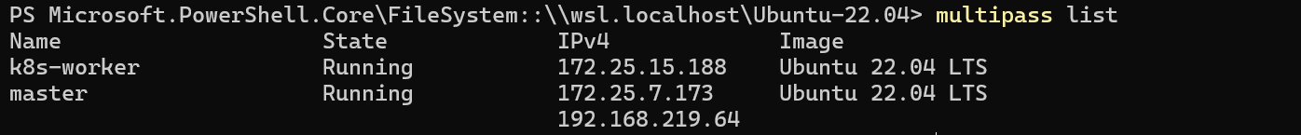
Dưới đây là lý do tại sao máy master lại xuất hiện 2 địa chỉ IPv4:

1. Phân tích 2 địa chỉ IP
- 172.25.7.173 (IP Vật lý/Host IP): Đây là địa chỉ IP của chính máy ảo Multipass mà chúng ta đã dày công khóa lại bằng Netplan lúc nãy. K8s dùng IP này để các máy (Master và Worker) liên lạc với nhau.
- 192.168.219.64 (Virtual Interface IP - Calico): Đây chính là địa chỉ IP của Card mạng ảo mà Calico vừa tạo ra. Khi bạn cài Calico, nó sẽ tạo ra một interface tên là vxlan.calico hoặc tunl0 để làm "đường ống" vận chuyển dữ liệu giữa các Pod.

nếu đã oke hết như này thì chuyển sang worker node
--------------------------------------------------------------------------------------------------------Cài đặt y hệt như master node nhưng thay vì kubeadm init thì sẽ dùng kubeadm join cho worker

Adding Linux worker nodes
To add new Linux worker nodes to your cluster do the following for each machine:
- Connect to the machine by using SSH or another method.
- Run the command that was output by kubeadm init. For example:
sudo kubeadm join --token <token> <control-plane-host>:<control-plane-port> --discovery-token-ca-cert-hash sha256:<hash>

sudo kubeadm join 172.25.7.173:6443 --token wexetx.oqdz90m64dt50jdc --discovery-token-ca-cert-hash sha256:d09042a349ccbc7ee58fd32441b572177accd2720bcc6a7470bc3e76dc073187

TRƯỜNG HỢP 2 NẾU KO CÓ TOKEN

Additional information for kubeadm join

Note:
To specify an IPv6 tuple for <control-plane-host>:<control-plane-port>, IPv6 address must be enclosed in square brackets, for example: [2001:db8::101]:2073.
If you do not have the token, you can get it by running the following command on the control plane node:
# Run this on a control plane node
sudo kubeadm token list
The output is similar to this:
TOKEN TTL EXPIRES USAGES DESCRIPTION EXTRA GROUPS
8ewj1p.9r9hcjoqgajrj4gi 23h 2018-06-12T02:51:28Z authentication, The default bootstrap system:
signing token generated by bootstrappers:
'kubeadm init'. kubeadm:
default-node-token
By default, node join tokens expire after 24 hours. If you are joining a node to the cluster after the current token has expired, you can create a new token by running the following command on the control plane node:
# Run this on a control plane node
sudo kubeadm token create
The output is similar to this:
5didvk.d09sbcov8ph2amjw
To print a kubeadm join command while also generating a new token you can use:
sudo kubeadm token create --print-join-command
If you don't have the value of --discovery-token-ca-cert-hash, you can get it by running the following commands on the control plane node:
# Run this on a control plane node
sudo cat /etc/kubernetes/pki/ca.crt | openssl x509 -pubkey | openssl rsa -pubin -outform der 2>/dev/null | \
openssl dgst -sha256 -hex | sed 's/^.* //'
The output is similar to:
8cb2de97839780a412b93877f8507ad6c94f73add17d5d7058e91741c9d5ec78
The output of the kubeadm join command should look something like:
[preflight] Running pre-flight checks

... (log output of join workflow) ...

Node join complete:
* Certificate signing request sent to control-plane and response
received.
* Kubelet informed of new secure connection details.

Run 'kubectl get nodes' on control-plane to see this machine join.
A few seconds later, you should notice this node in the output from kubectl get nodes. (for example, run kubectl on a control plane node).

Kiểm tra thành quả trên máy Master
Sau khi lệnh join chạy xong, bạn quay lại máy Master và gõ:
Bash
kubectl get nodes
để check
quay lại worker node sửa cho tôi ip thành static
Multipass sử dụng một công cụ gọi là Cloud-init để quản lý máy ảo.
- Cơ chế của Cloud-init: Mỗi khi bạn khởi động lại máy ảo (multipass stop rồi multipass start), Cloud-init sẽ tự động kiểm tra xem nó có cấu hình mạng nào từ Multipass (thường là DHCP) để ghi đè vào file /etc/netplan/50-cloud-init.yaml hay không.
- Rủi ro: Nếu không có file 99-disable-network-config.cfg, rất có thể sau một lần khởi động lại, Cloud-init sẽ tự tay xóa sạch đống cấu hình IP tĩnh bạn vừa viết và thay bằng dhcp4: true. Lúc đó, IP Master sẽ bị nhảy, và cụm K8s sẽ bị sập.

3. Lệnh này thực chất làm gì?
Dòng lệnh: echo "network: {config: disabled}" | sudo tee /etc/cloud/cloud.cfg.d/99-disable-network-config.cfg
Nó tạo ra một file cấu hình ưu tiên cao, ra lệnh cho Cloud-init: "Từ nay về sau, đừng đụng vào cấu hình mạng của máy này nữa, hãy để tôi (người dùng) tự quản lý bằng Netplan."
COMMAND
echo "network: {config: disabled}" | sudo tee /etc/cloud/cloud.cfg.d/99-disable-network-config.cfg
sudo nano /etc/netplan/50-cloud-init.yaml
sudo netplan apply

Bước 4: Kiểm tra lại
- Gõ ip addr show eth0 để chắc chắn dòng inet hiện đúng 172.25.15.188 và có chữ valid_lft forever.
- Quay lại máy Master gõ kubectl get nodes.

